Fiche calculatrice :  Graph 25+Pro ou Graph 35 |  | Résolution d’équation du second degré  à une inconnue.
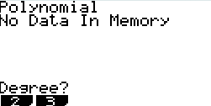  Résolution d’équation du second degré à l’aide de la calculatrice. | Exemple : On souhaite résoudre l’équation du premier degré suivante :  2x² − 2x − 12 = 0  - Choisir le menu « EQUA » de la calculatrice :  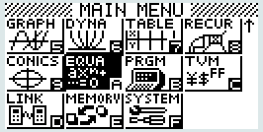  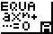  - Sélectionner le menu « Equa » ,  - Valider par la touche .  - Saisie de l’équation :  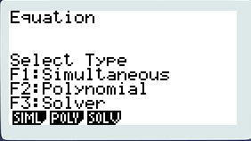  - Sélectionner le menu « polynomial » (touche F2),  - Sélectionner le degré de l’équation « 2 » (touche F1),  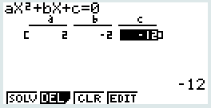  - Saisir les coefficient a, b et c de l’équation à résoudre,  - Résolution de l’équation :  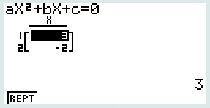  - Pour obtenir les solutions de l’équation, taper sur la touche F1 (fonction ).  - L’écran ci-contre affiche les solutions de l’équation.  - Conclusion : L’équation 2x² − 2x − 12 = 0 admet deux solutions distinctes : $x_{1}=$3 et $x_{2}=$ −2.

